**ЧТО ДЕЛАТЬ, ЕСЛИ…**

Если вы подозреваете, что ваш ребенок попал под влияние экстремистской организации, не паникуйте, но действуйте быстро и решительно:

* не осуждайте категорически увлечение подростка, идеологию группы – такая манера точно натолкнется на протест. Попытайтесь выяснить причину экстремистского настроения, аккуратно обсудите, зачем ему это нужно;
* начните «контрпропаганду». Основой «контрпропаганды» должен стать тезис о том, что человек сможет гораздо больше сделать для переустройства мира, если он будет как можно лучше учиться и самосовершенствоваться в вопросах мировоздания и права. Таким образом, став профессионалом, он сможет стать авторитетом в обществе, за которым пойдут и к которому прислушаются. Приводите больше примеров из истории и личной жизни о событиях, когда люди разных национальностей и рас вместе добивались определенных целей. Обязательным условием такого общения должны быть мягкость и ненавязчивость;
* ограничьте общение подростка со знакомыми, оказывающими на него негативное влияние, попытайтесь изолировать от лидера группы.
* обратитесь за психологической поддержкой по телефону доверия:

**8 0152 170** *(с 08.00 до 24.00)*

**ЭТО ВАЖНО ЗНАТЬ!**

# Конституция Республики Беларусь (с изменениями и дополнениями, принятыми на республиканских референдумах 24 ноября 1996 г. и 17 октября 2004 г.)

**Закон Республики Беларусь**

**«О противодействии экстремизму»**

(в редакции от 20.04.2016г. №358-З)

**Закон Республики Беларусь**

**«О внесении изменений и дополнений в некоторые законы Республики Беларусь по вопросам борьбы с терроризмом и противодействия экстремизму»**

( с изменениями и дополнениями

от 20.07.2016г. №412-З)

**Уголовный кодекс Республики Беларусь**

(с изменениями и дополнениями от 19.07.2016г. №407-З)

**Кодекс об административных правонарушениях**

**Республики Беларусь**

(с изменениями и дополнениями от 19.07.2016г. №407-З)

ГУО «Лидский районный

социально-педагогический центр»

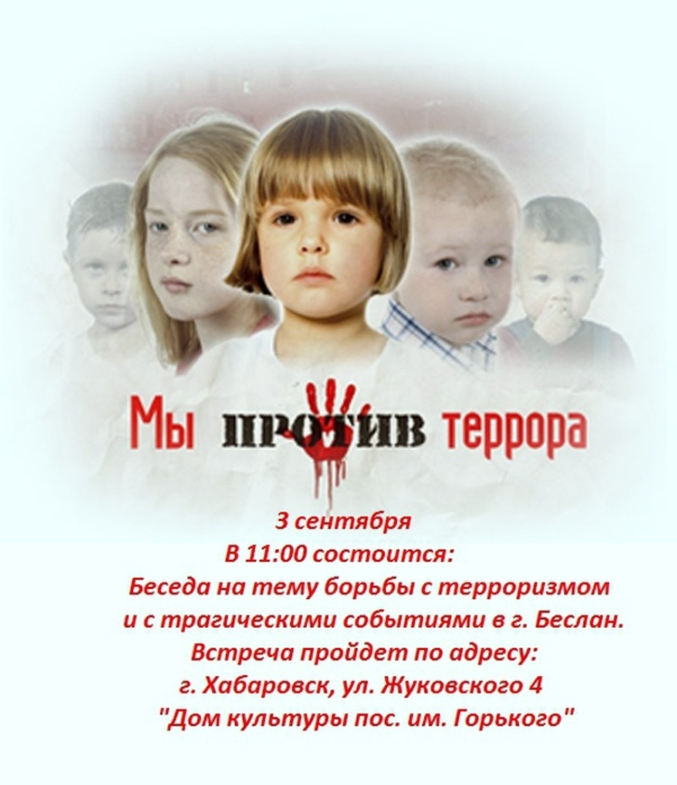

**(СОВЕТЫ РОДИТЕЛЯМ**

**КАК УБЕРЕЧЬ РЕБЕНКА ОТ ЭКСТРЕМИСТКОЙ ПРОПАГАНДЫ)**

**2016**

**Экстремизм** (от фр. exremisme, от лат. extremus - крайний) – это приверженность к крайним взглядам и действиям, радикально отрицающим существующие в обществе нормы и правила.

**Экстремизм** создает угрозу основам конституционного строя, ведет к попиранию конституционных прав и свобод человека и гражданина, подрывает общественную безопасность и государственную целостность.

**Экстремизм**, как правило, в своей основе имеет определенную идеологию. Признаки экстремизма содержат только такие идеологии, которые основаны на утверждении исключительности, превосходства либо неполноценности человека на почве социальной, расовой, национальной, религиозной или языковой принадлежности или отношения к религии, а также идеи политической, идеологической, расовой, национальной или религиозной ненависти или вражды в отношении какой-либо социальной группы.

Специалисты отмечают, что наиболее уязвимой средой для проникновения идей экстремизма являются дети и подростки с ещё не сформировавшейся и легко поддающейся влиянию психикой.

**Попадание подростка под влияние экстремистской группы легче предупредить, чем впоследствии бороться с этой проблемой!**

**УВАЖАЕМЫЕ РОДИТЕЛИ!**

Несколько простых правил помогут существенно снизить риск попадания вашего ребенка под влияние пропаганды экстремистов:

* **Разговаривайте с ребенком**. Вы должны знать с кем он общается, как проводит время и что его волнует. Обсуждайте политическую, социальную и экономическую обстановку в мире, межэтнические отношения. Подростку трудно разобраться в хитросплетениях мирового социума и экстремистские группы зачастую пользуются этим, трактуя определенные события в пользу своей идеологии.
* **Обеспечьте досуг ребенка**. Спортивные секции, кружки по интересам, общественные организации, военно-патриотические клубы дадут возможность для самореализации и самовыражения подростка, значительно расширят круг общения.
* **Контролируйте информацию**, которую получает ребенок. Обращайте внимание какие передачи смотрит, какие книги читает, на каких сайтах бывает. СМИ является мощным орудием в пропаганде экстремистов.

**БУДЬТЕ БДИТЕЛЬНЫ!**

Основные признаки того, что подросток начинает подпадать под влияние экстремистской идеологии:

* его\ее манера поведения становится значительно более резкой и грубой, прогрессирует ненормативная либо жаргонная лексика;
* резко изменяется стиль одежды и внешнего вида, соответствуя правилам определенной субкультуры;
* на компьютере оказывается много сохраненных ссылок или файлов с текстами, роликами или изображениями экстремистко-политического или социально-экстремального содержания;
* в доме появляется непонятная и нетипичная символика или атрибутика (как вариант – нацистская символика);
* он\она проводит много времени за компьютером или самообразованием по вопросам, не относящимся к школьному обучению, художественной литературе, фильмам, компьютерным играм;
* повышенное увлечение вредными привычками;
* резкое увеличение числа разговоров на политические и социальные темы, в ходе которых высказываются крайние суждения с признаками нетерпимости;
* псевдонимы в Интернете, пароли и т.п. носят экстремально-политический характер.

